## **SISTEM INFORMASI RBTC ITS**

## **KELOMPOK C02**

## **DEPARTEMEN TEKNIK INFORMATIKA**

## **INSTITUT TEKNOLOGI SEPULUH NOPEMBER**

# **DOKUMEN RENCANA MANAJEMEN BIAYA**

Daffa M. Azhar 05111940000037

Kirana Zea S. M. 05111940000081

Dyandra Paramitha W. 05111940000119

Akmal Zaki Asmara 05111940000154

# KONTROL DOKUMEN

## INFORMASI DOKUMEN

|  | **Information** |
| --- | --- |
| ID Dokumen | Dokumen Manajemen Biaya #1 |
| Pemilik Dokumen | Kelompok C02 |
| Tanggal Pembuatan | 01 Oktober 2021 |
| Tanggal Terakhir Disimpan | *-* |
| Nama Dokumen | Dokumen Manajemen Biaya SI RBTC |

## SEJARAH DOKUMEN

| **Version** | **Issue Date** | **Changes** |
| --- | --- | --- |
| v.1 | 04/10/2021 | - |
| v.2 | 01/11/2021 | Revisi Estimasi Biaya, EVM, dan COCOMO |
|  |  |  |

## PERSETUJUAN DOKUMEN

| **Role** | **Name©** | **Signature** | **Date** |
| --- | --- | --- | --- |
| **Project Sponsor** | Yulia Niza  Zakiya Azizah Cahyaningtyas |  |  |
| **Steering Committee/Project Reviewer** | Sarwosri, S.Kom. M.T |  |  |
| **Project Manager**  Manajemen Cakupan Proyek & Waktu / | Akmal Zaki Asmara |  |  |
| **Quality Manager**  Manajemen Biaya dan Mutu | Daffa M. Azhar |  |  |
| **Communications Manager**  Manajemen SDM dan Komunikasi | Dyandra Paramitha W. |  |  |
| **Procurement Manager**  Manajemen Resiko (+ Manajemen Perubahan), Pembelian dan Manajemen Integrasi | Kirana Zea |  |  |
| **Project Office Manager** | Sarwosri, S.Kom. M.T |  |  |

**Table of Contents**

**DOKUMEN RENCANA MANAJEMEN BIAYA** **1**

**KONTROL DOKUMEN** **2**

INFORMASI DOKUMEN 2

SEJARAH DOKUMEN 2

PERSETUJUAN DOKUMEN 2

**SATUAN KUANTITAS PROYEK** **5**

**PROSEDURAL BIAYA PROYEK** **6**

ESTIMASI TOP DOWN 7

ESTIMASI BOTTOM UP 9

COCOMO 12

**PROJECT COST TOLERANCES** **14**

**ATURAN MANAJEMEN BIAYA** **15**

**PELAPORAN BIAYA DAN FORMAT** **16**

**DETAIL TAMBAHAN** **19**

REFERENSI 20

NOTULENSI 20

NOTULENSI 22

# SATUAN KUANTITAS PROYEK

Pada bagian ini, *cost unit* atau satuan kuantitas produk, jasa, atau waktu dari seluruh komponen/sumber daya Sistem Informasi RBTC dicatat sebagai pedoman dalam pembuatan dokumen lain maupun untuk penggunaan saat proyek berlangsung.

| **Jenis** | **ID dan Nama Sumber Daya** | **Unit Pengukuran** | **Tingkat Presisi** | **Tingkat Akurasi** |
| --- | --- | --- | --- | --- |
| Sumber Daya Manusia | Project Manager | Biaya tetap per bulan hingga proyek selesai. | Jumlah tetap. | - |
| Programmer | Biaya tetap per bulan hingga proyek selesai | Jumlah tetap. | - |
| System Analyst | Biaya tetap per bulan hingga proyek selesai | Jumlah tetap. | - |
| UI/UX Designer | Biaya tetap per bulan hingga proyek selesai | Jumlah tetap. | - |
| Software | Lisensi Microsoft Project | Biaya lisensi per bulan | Jumlah tetap. | Sesuai dengan harga pada website lisensi terkait. |
| Lisensi Power Designer | Biaya lisensi per bulan | Jumlah tetap. | Sesuai dengan harga pada website lisensi terkait. |
| Subscription Figma | Biaya langganan per bulan | Jumlah tetap. | Sesuai dengan harga pada website langgan terkait. |
| Hardware | Hosting | Biaya per bulan | Jumlah tetap | Sesuai dengan harga pada layanan hosting yang digunakan. |

# PROSEDURAL BIAYA PROYEK

Pada bagian ini, estimasi biaya yang digunakan oleh Sistem Informasi RBTC dicatat. Adapun teknik estimasi biaya yang digunakan yaitu:

## ESTIMASI TOP DOWN

| **WBS Item** | | **Satuan** | **Jumlah Satuan** | **Tarif per satuan** | **SubTotal** | **WBS Level 1 Total** | **% dari Total** |
| --- | --- | --- | --- | --- | --- | --- | --- |
| **1** | **Project Management** |  |  |  |  | Rp20,250,000 | 48.7 |
|  | Project Manager | bulan | 3 | Rp2,000,000 | Rp6,000,000 |  |  |
|  | System Analyst | bulan | 3 | Rp1,500,000 | Rp4,500,000 |  |  |
|  | Programmer | bulan | 3 | Rp1,750,000 | Rp5,250,000 |  |  |
|  | UI/UX Designer | bulan | 3 | Rp1,500,000 | Rp4,500,000 |  |  |
| **2** | **Software** |  |  |  |  | Rp10,509,723 | 25.3 |
|  | Lisensi Microsoft Project | bulan | 3 | Rp860,200 | Rp2,580,600 |  |  |
|  | Lisensi Power Designer | bulan | 3 | Rp2,000,000 | Rp6,000,000 |  |  |
|  | *Subscription* Figma | bulan | 3 | Rp643,041 | Rp1,929,123 |  |  |
| **3** | **Hardware** |  |  |  |  | Rp1,000,157 | 2.4 |
|  | Hosting | bulan | 1 | Rp1,000,157 | Rp1,000,157 |  |  |
| **4** | **Testing (20% dari total software cost dan hardware cost yang digunakan)** |  |  |  |  | Rp2,301,976 | 5.5 |
| **5** | **Biaya Cadangan** |  |  |  |  | Rp7,500,000 | 18.0 |
|  | TOTAL COST ESTIMASI | | | | |  | Rp41,561,856 |

## ESTIMASI BOTTOM UP

| **Kode** | **WBS** | **Durasi (Hari)** | **Tarif Pekerja/Hari** | **Jumlah Pekerja** | **Biaya Pekerja** | **Biaya Lain-Lain** | **Total per Aktivitas** |
| --- | --- | --- | --- | --- | --- | --- | --- |
| **1** | **Persiapan** | | | | | | |
| 1.1 | Penyusunan Staff | 1 | Rp100,000 | 1 | Rp100,000 |  | Rp100,000 |
| 1.2 | Pembuatan Project Charter | 5 | Rp100,000 | 1 | Rp500,000 |  | Rp500,000 |
| **2** | **Perencanaan** | | | | | | |
| 2.1 | Pembuatan Timeline | 2 | Rp100,000 | 1 | Rp200,000 |  | Rp200,000 |
| 2.2 | Review SI RBTC Sebelumnya | 1 | Rp100,000 | 3 | Rp300,000 |  | Rp300,000 |
| 2.3 | Benchmark | | | | | | |
| 2.3.1 | Melakukan Benchmark dengan Klien | 1 | Rp100,000 | 4 | Rp400,000 |  | Rp400,000 |
| 2.3.2 | Menganalisis Benchmark | 1 | Rp100,000 | 4 | Rp400,000 |  | Rp400,000 |
| 2.4 | Penentuan Alat yang Dibutuhkan Sistem Informasi | 1 | Rp100,000 | 1 | Rp100,000 |  | Rp100,000 |
| **3** | **Analisis** | | | | | | |
| 3.1 | Analisis Kebutuhan Klien | | | | | | |
| 3.1.1 | Analisis Kebutuhan Fungsional | 1 | Rp100,000 | 2 | Rp200,000 |  | Rp200,000 |
| 3.1.2 | Analisis Kebutuhan Non Fungsional | 1 | Rp100,000 | 2 | Rp200,000 |  | Rp200,000 |
| 3.2 | Pembuatan Dokumen SKPL | 5 | Rp100,000 | 4 | Rp2,000,000 |  | Rp2,000,000 |
| 3.3 | Analisis Biaya Proyek | 1 | Rp100,000 | 1 | Rp100,000 |  | Rp100,000 |
| 3.4 | Analisis Risiko | 1 | Rp100,000 | 1 | Rp100,000 |  | Rp100,000 |
| **4** | **Perancangan** | | | | | | |
| 4.1 | Perancangan PDM | 2 | Rp100,000 | 2 | Rp400,000 |  | Rp400,000 |
| 4.2 | Perancangan Antarmuka Sistem | 4 | Rp100,000 | 2 | Rp800,000 |  | Rp800,000 |
| 4.3 | Perancangan Arsitektur Sistem Informasi | | | | | | |
| 4.3.1 | Perancangan Algoritma dan Query | 5 | Rp200,000 | 2 | Rp2,000,000 |  | Rp2,000,000 |
| **5** | **Pengembangan** | | | | | | |
| 5.1 | Pembuatan Desain Antarmuka Sistem | 4 | Rp100,000 | 1 | Rp400,000 |  | Rp400,000 |
| 5.2 | Pembuatan Sistem Informasi | | | | | | |
| 5.2.1 | Pembuatan Front End | 20 | Rp250,000 | 2 | Rp10,000,000 |  | Rp10,000,000 |
| 5.2.2 | Pembuatan Back End | 20 | Rp250,000 | 2 | Rp10,000,000 |  | Rp10,000,000 |
| 5.3 | Pembuatan Web Service | 5 | Rp150,000 | 1 | Rp750,000 |  | Rp750,000 |
| **6** | **Testing** | | | | | | |
| 6.1 | System Testing | | | | | | |
| 6.1.1 | Local Testing | | | | | | |
| 6.1.1.1 | Unit Testing | 5 | Rp125,000 | 1 | Rp625,000 |  | Rp625,000 |
| 6.1.2 | Online Testing | | | | | | |
| 6.1.2.1 | Functional Testing | 5 | Rp125,000 | 1 | Rp625,000 |  | Rp625,000 |
| 6.1.2.2 | Performance Testing | 5 | Rp125,000 | 1 | Rp625,000 |  | Rp625,000 |
| 6.2 | Melakukan Debugging | 5 | Rp125,000 | 1 | Rp625,000 |  | Rp625,000 |
| **7** | **Release** | | | | | | |
| 7.1 | Membuat User Manual | 3 | Rp100,000 | 2 | Rp600,000 |  | Rp600,000 |
|  | **Lain-Lain** | | | | | | |
|  | Biaya Web Server |  |  |  |  |  | Rp1,000,157 |
|  | Biaya Cadangan |  |  |  |  |  | Rp7,500,000 |
|  | Biaya Lisensi Domain |  |  |  |  |  | Rp1,000,000 |
| Total | | Rp41,550,157 | | | | | |
| Perencanaan Total | | Rp41,550,157 | | | | | |

## COCOMO

**Nilai Domain**

| Nilai Domain | Informasi Nilai Domain | | Simple | Average | Complex | Total |
| --- | --- | --- | --- | --- | --- | --- |
| Jumlah Input | User | Form login | 3 |  |  | 3 |
| Form registrasi | 3 | 0 |  | 3 |
| Form ajuan |  | 4 |  | 4 |
| Bookmark |  |  | 5 | 5 |
| Form pencarian |  | 4 |  | 4 |
| Admin | Form tambah buku |  | 4 |  | 4 |
| Form hapus buku | 3 |  |  | 3 |
| Jumlah Ouput | User | Halaman Utama |  | 5 |  | 5 |
| List Buku |  | 5 |  | 5 |
| List bookmark |  | 5 |  | 5 |
| Data Profil | 4 |  |  | 4 |
| Hasil Pencarian |  | 5 |  | 5 |
| Admin | Katalog Buku | 4 |  |  | 4 |
| Data Form Ajuan | 4 |  |  | 4 |
| Menu Pilihan | 4 |  |  | 4 |
| Jumlah Inquiry | User | Inquiry form login | 3 |  |  | 3 |
| Inquiry registrasi |  | 4 |  | 4 |
| Inquiry ajuan |  | 4 |  | 4 |
| Inquiry bookmark |  |  | 5 | 5 |
| Inquiry pencarian |  | 4 |  | 4 |
| Admin | Inquiry tambah buku |  | 4 |  | 4 |
| Inquiry hapus buku | 3 |  |  | 3 |
| Jumlah File | Master | Buku, majalah, textbook, publikasi, tugas akhir |  | 4 |  | 4 |
| Transaksi | Keluhan/ajuan, bookmark, member |  | 4 |  | 4 |
| Query | Mencari bookmark member | 3 |  |  | 3 |
| Mencari buku | 3 |  |  | 3 |
| Malakukan filter kategori buku | 3 |  |  | 3 |
| Melakukan filter jenis ajuan | 3 |  |  | 3 |
| Jumlah Total | | | | | | 109 |

**Cost Driver**

| No | Faktor | Bobot kepentingan |
| --- | --- | --- |
| 1 | Backup dan recovery | 3 |
| 2 | Komunikasi data | 3 |
| 3 | Proses terdistribusi | 0 |
| 4 | Kepentingan performa | 4 |
| 5 | Keberadaan lingkungan operasi | 3 |
| 6 | Entri dari data online | 4 |
| 7 | Input melalui beberapa tampilan / operasi | 1 |
| 8 | Peng-update-an file master secara online | 3 |
| 9 | Kompleksitas nilai ‘domain’ (tahap1) diatas | 3 |
| 10 | Kompleksitas proses internal aplikasi | 3 |
| 11 | Perulangan (reuse) penggunaan code | 2 |
| 12 | Ketersediaan rancangan untuk konversi dan instalasi | 2 |
| 13 | Rancangan untuk pengulangan instalasi di lingkungan yang berbeda | 1 |
| 14 | Fleksibilitas bagi pemakai | 4 |
| Total | | 36 |

***Function Points (FP)***

FP = jumlah total nilai domain * (0.65 + (0.01 * total cost driver))

FP = 109 * (0,65 + (0,01 * 36))

FP = 110.09

***Line of Codes (LOC)***

Karena menggunakan bahasa pemrograman yang berorientasi objek (PHP), maka estimasi LOC/FP bernilai 30

LOC = FP * 30

LOC = 110.09 * 30

LOC = 3302.7

KLOC = 3.3027 ~ 3.3 KLOC

Perangkat lunak Sistem Informasi RBTC tergolong pada semi-detached sehingga didapat konstanta sebagai berikut:   
 Ca = 3.0  
 Ma = 1.12  
 Cb = 2.5  
 Mb = 0.35

**Effort**

Effort = Ca * (KLOC)Ma

Effort = 3 * 3.31,12

Effort = 11.43548731

SDM yang diperlukan yaitu 11 setiap bulan

**Duration/Durasi**

Durasi = Cb * EMb

Durasi = 2,5 *11.4 0,35

Durasi = 5.865825584 bulan ~ 5.86 bulan

Durasi proyek yaitu 5.86 bulan

**Productivity/Produktivitas**

Produktivitas = KLOC / E

Produktivitas = 3.3027 / 11.4

Produktivitas = 0.2888114787 ~ 0.3

**Staffing/Sumber Daya**

Staffing = E / D

Staffing = 1.949510286 ~ 2 staff setiap bulan

**Biaya proyek:**

| Project Manager | Rp11,500,000 |
| --- | --- |
| System Analyst | Rp7,250,000 |
| Programmer | Rp9,800,000 |
| UI/UX Designer | Rp7,000,000 |
| Quality Assurance | Rp8,000,000 |
| Rata-Rata | Rp8,710,000 |

**Biaya Function Points**

Biaya FP = Gaji / KLOC

Biaya FP = Rp8,710,000 / 3.3027

Biaya FP = Rp2,637,236

**Estimasi Biaya**

Estimasi biaya = Biaya FP * Estimasi FP

Estimasi biaya = Rp2,637,236 * 110,09

Estimasi biaya = Rp. 290,333,333.3

**Anggaran**

Anggaran **=**  2 * Rp8,710,000 = Rp. 17,420,000 ( Di luar PM)

# PROJECT COST TOLERANCES

Toleransi biaya proyek Sistem Informasi RBTC dibagi menjadi 3 yaitu:

1. Estimasi pendahuluan:

Estimasi pendahuluan digunakan untuk menyeleksi proyek dan sebelumnya telah dikerjakan selama 4 bulan sebelum proyek selesai. Adapun untuk estimasi pendahuluan dapat dilihat di Project Charter saat melakukan seleksi proyek.

1. Estimasi untuk anggaran:

Estimasi untuk anggaran Sistem Informasi RBTC dilakukan untuk mengalokasi dana yang dibutuhkan selama pelaksanaan proyek. Untuk mengestimasi anggaran Sistem Informasi RBTC telah dilakukan dengan estimasi *bottom up*, *top-down*, dan COCOMO seperti pada sub-bab di atas.

1. Estimasi Definitif

Estimasi untuk melakukan rincian pembelian dan rincian biaya yang telah keluar selama proyek Sistem Informasi RBTC. Untuk estimasi definitif akan dilaksanakan untuk pertanggungjawaban kepada Project Sponsor, dan salah satunya dapat dilaksanakan menggunakan EVM.

Adapun untuk toleransi *budget* yang digunakan selama proyek Sistem Informasi RBTC adalah:

| Toleransi | Project Manager | Project Committee | Project Sponsor |
| --- | --- | --- | --- |
| Rp. 0 - Rp.1.000.000,00 | 2.5% | >2.5 - 10.0% | > 10% |
| Rp. 1.000.000,00 - Rp. 5.000.000,00 | 1.5% | >1.5 - 7.5 % | > 7.5 % |
| Di atas Rp. 5.000.000,00 | 1% | >1-5% | >5% |

# ATURAN MANAJEMEN BIAYA

Biaya akan dilakukan *tracking* dan pencatatan untuk pertanggungjawaban melalui Google Sheet. Adapun untuk mempermudah pelaksanaan *tracking,* Level WBS yang digunakan untuk melakukan tracking adalah Level 3 (dengan tujuan untuk transparansi penggunaan dana yang lebih akurat), dan progress dari budget akan dihitung melalui EVM.

# PELAPORAN BIAYA DAN FORMAT

Pada bagian ini, dicatat EVM dari Sistem Informasi RBTC yang telah dilaksanakan.

**Planned Value (PV) or Budgeted Cost of Work Scheduled (BCWS)**

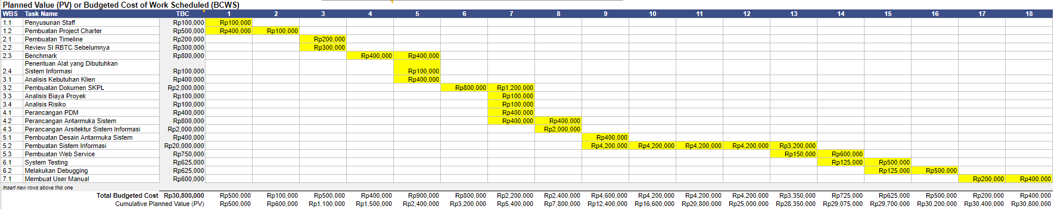

**Cumulative Earned Value (EV)**

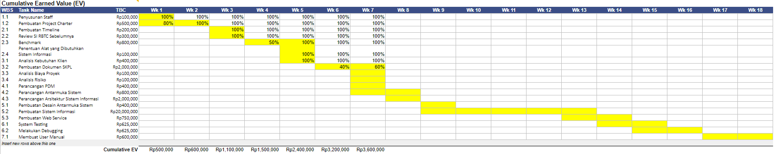

**Actual Cost (AC) of Work Performed**

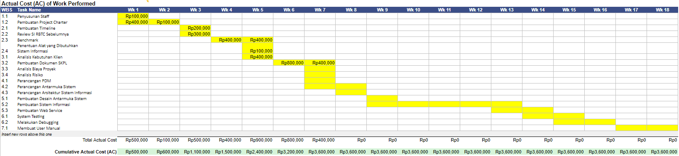

**Grafik Earned Value Management**

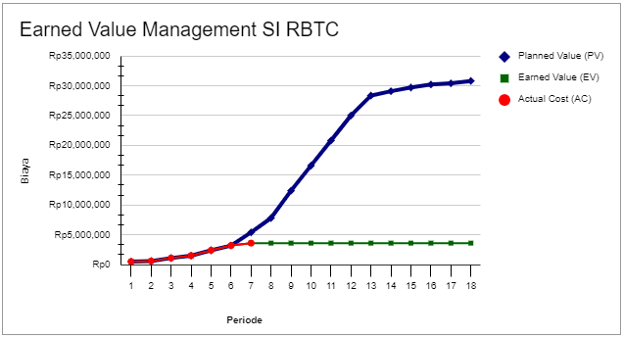



# DETAIL TAMBAHAN

Seluruh komponen perencanaan dan manajemen biaya pada dokumen ini telah disesuaikan dengan harga *benchmark* yang telah dilakukan dan sesuai dengan Work Breakdown Structure dan perencanaan lingkup yang sebelumnya telah ditentukan.

Seluruh perencanaan dan manajemen biaya pada dokumen ini dan pelaksanaan proyek dilaporkan dan dilaksanakan menggunakan mata uang Rupiah. Adapun apabila terdapat perubahan pada anggaran yang menggunakan mata uang lain, akan dikonversikan menjadi mata uang Rupiah sesuai dengan kurs rupiah terbaru pada saat biaya digunakan.

## REFERENSI

1. <https://people.cs.ksu.edu/~padmaja/Project/CostEstimate>
2. Schwalbe, K. (2015). *Information Technology Project Management* (8th ed.) [E-book]. Cengage Learning.

<https://ocw.ui.ac.id/pluginfile.php/13450/mod_resource/content/3/Schwalbe%208th%20-%20Chapter%2007.pdf>

1. Penugasan Manajemen Proyek Perangkat Lunak tahun 2019
2. <https://www.vertex42.com/ExcelTemplates/earned-value-management.html>
3. <https://repository.unikom.ac.id/49635/1/Pertemuan%2010%20MANAJEMEN%20BIAYA%20PROYEK.pdf>
4. Power Point PM 5
5. <https://pmstudycircle.com/planned-value-pv-earned-value-ev-actual-cost-ac-analysis-in-project-cost-management-2/>

## NOTULENSI

**Notulensi Rapat 2 Oktober 2021**

Topik bahasan:

1. Penentuan biaya setiap WBS
2. Tools yang digunakan untuk method *Top Down*
3. Penggunaan EVM
4. Pembagian tugas dokumen
5. TODO seminggu ini

Link notulensi:

<https://www.notion.so/dydyandra/Rapat-2-10-2021-55e62f137b214487aa72e6df907a3783>

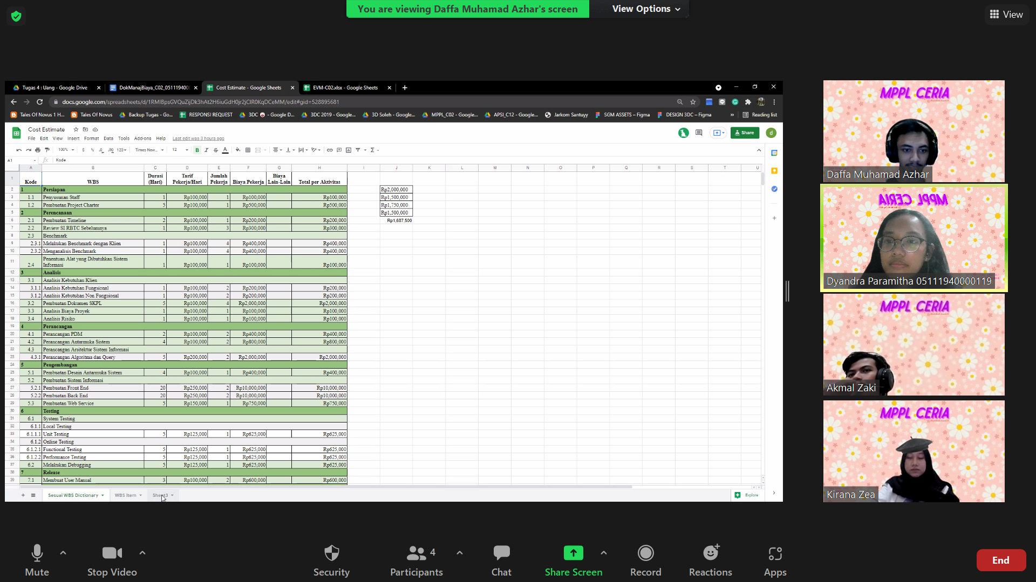

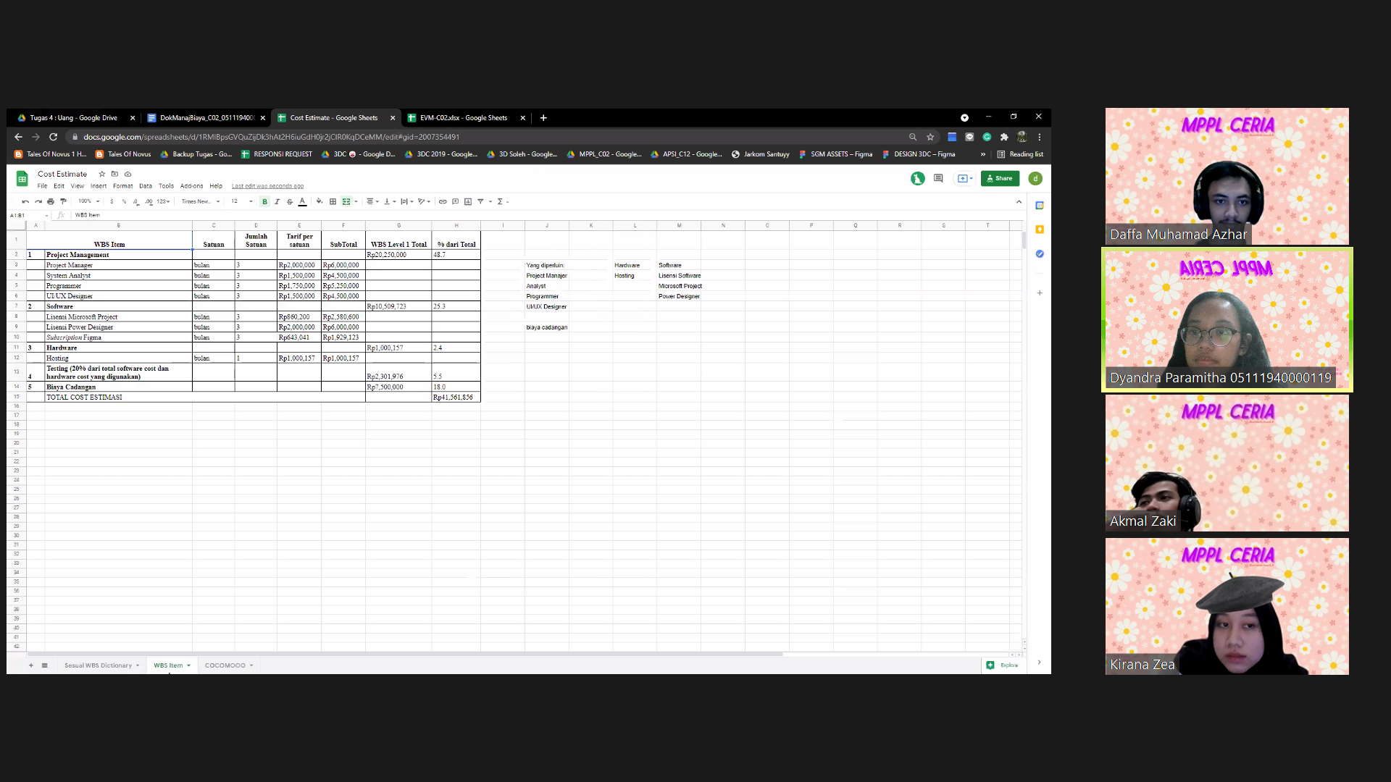

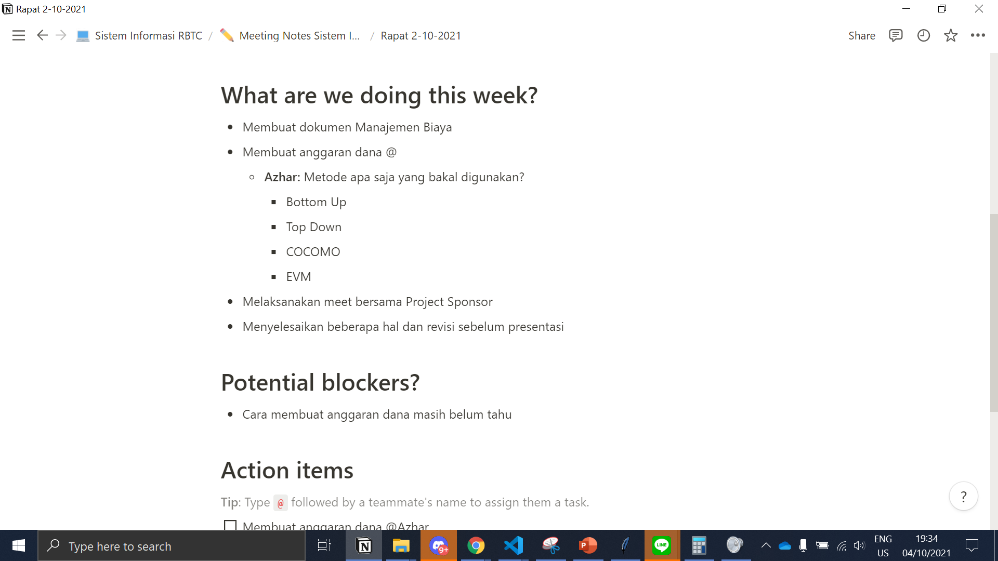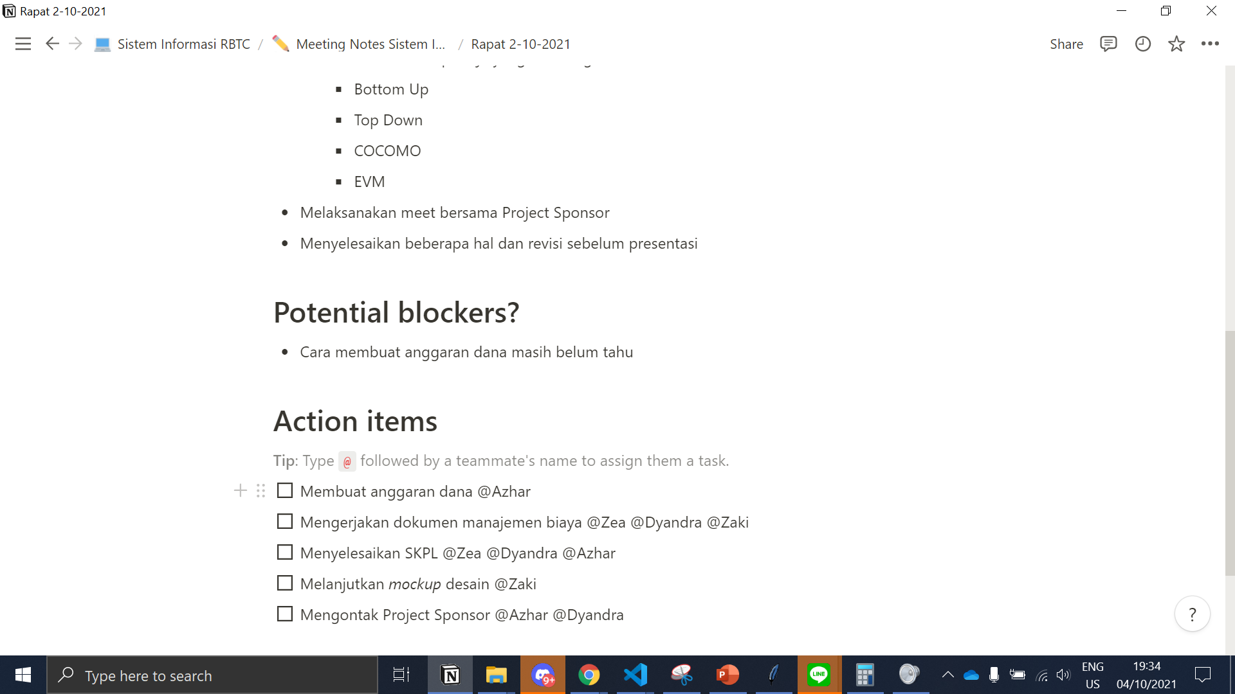

## NOTULENSI

Dikarenakan pada dokumen sebelumnya belum tertera notulensi rapat, maka akan dilampirkan di dokumen ini.

**Notulensi 19 September 2021**

Topik bahasan:

1. Menentukan method yang akan digunakan untuk *project management*
2. Merencanakan WBS (*Work Breakdown Structure)* untuk digunakan selama pengerjaan project.
3. Melakukan fiksasi *use case* untuk pengerjaan dokumen Analisis Kebutuhan.

Link notulensi: <https://dydyandra.notion.site/Rapat-19-09-2021-d3f074d9b82744c7bfb3ab7d51c4a2a7>

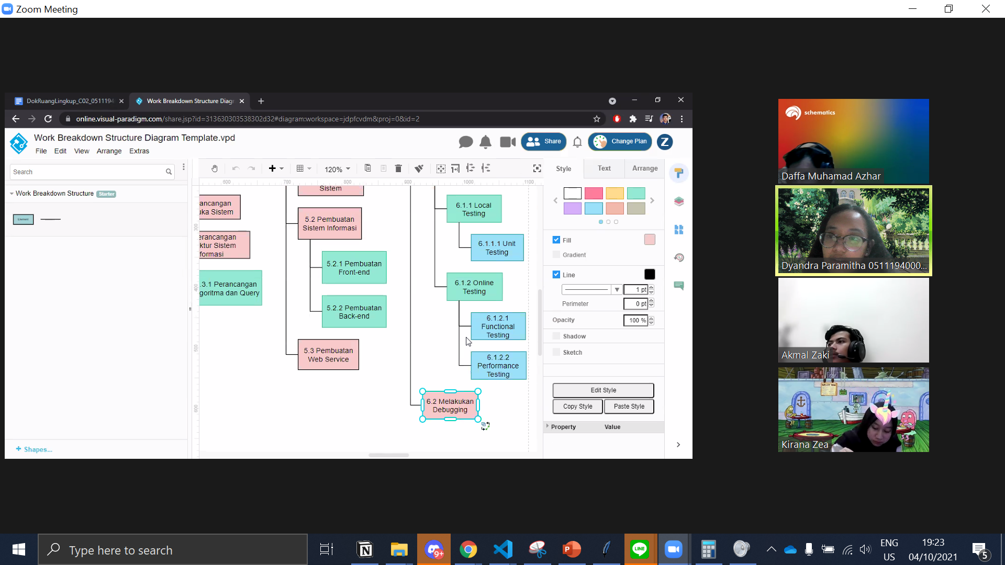

**Notulensi 22 September 2021**

Topik bahasan:

1. Membahas progress yang sudah dilakukan
2. Membagi tugas SKPL
3. Melakukan revisi dan pengecekan

Link notulensi: <https://dydyandra.notion.site/Rapat-22-09-2021-e0f1d227129642f390162133e799de8f>

**Notulensi 25 September 2021**

Topik bahasan:

1. Menentukan pembagian tugas Dokumen Perencanaan Waktu
2. Menentukan cara pemakaian Microsoft Project
3. Melakukan review ulang terhadap WBS

Link notulensi:

<https://dydyandra.notion.site/Rapat-25-09-2021-bee6289a88f4452ea100eea5bf317dd5>

